NAMA : Agus Satrio Rukmana

NIM : L200170117

BAB 6 : INHERITANCE / PEWARISAN

• LATIHAN

Buatlah kode program untuk mengimplementasikan inheritance berikut ini. Gunakan method overriding pada masing-masing kelas turunan.

1. Super Class BangunDatar

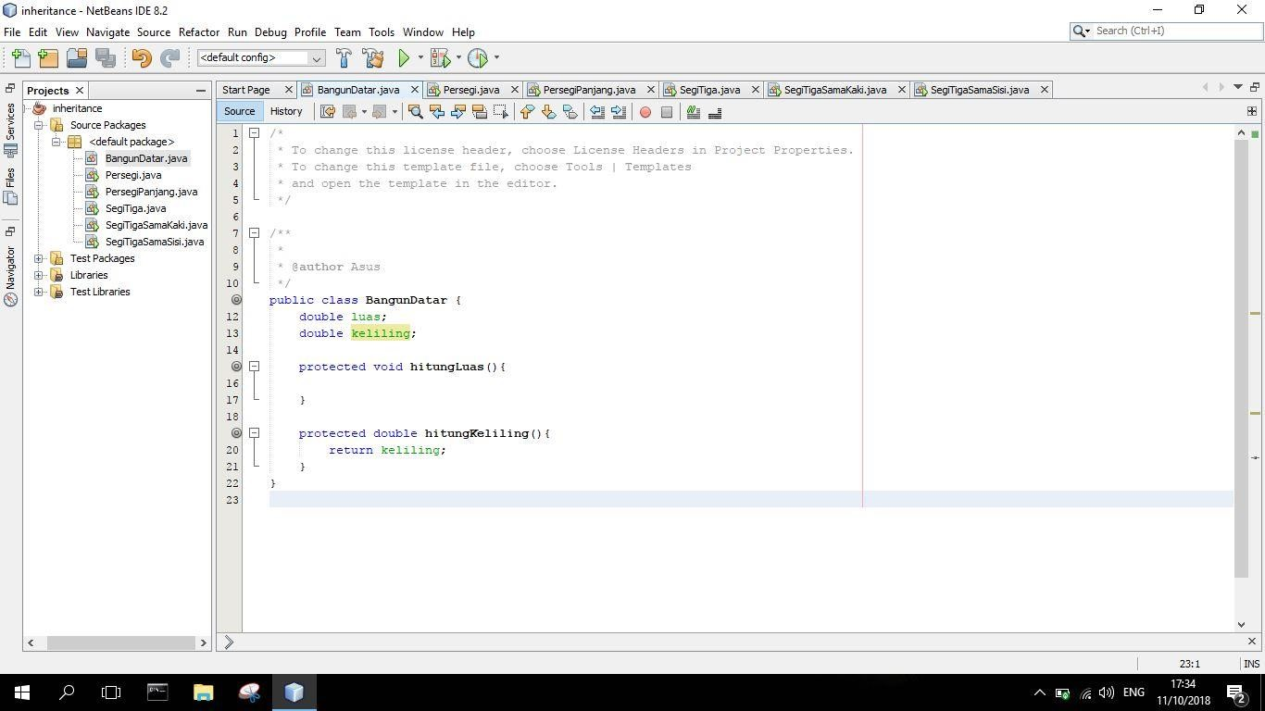

1. SubClass Persegi turunan BangunDatar

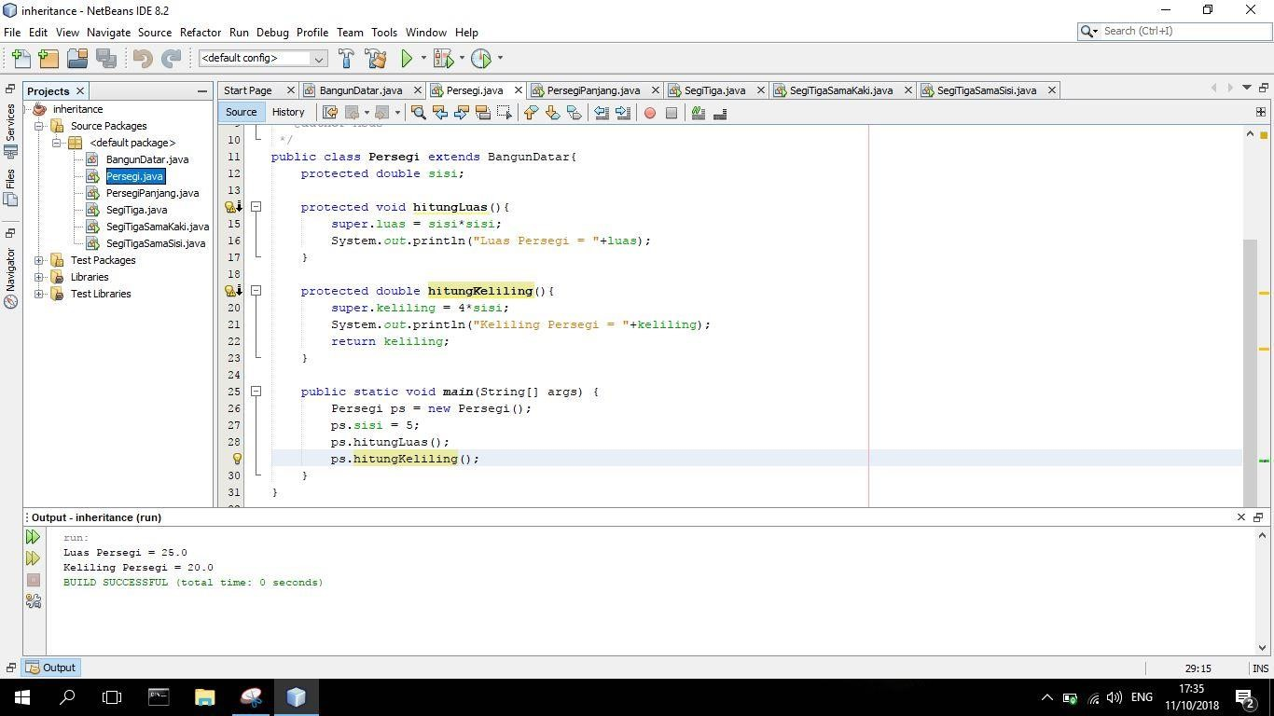

1. SubClass PersegiPanjang turunan BangunDatar

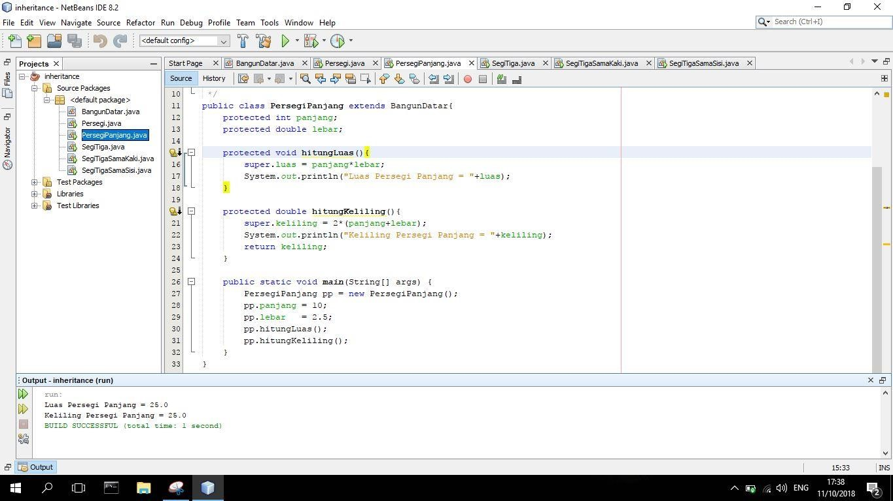

1. SubClass SegiTiga turunan BangunDatar

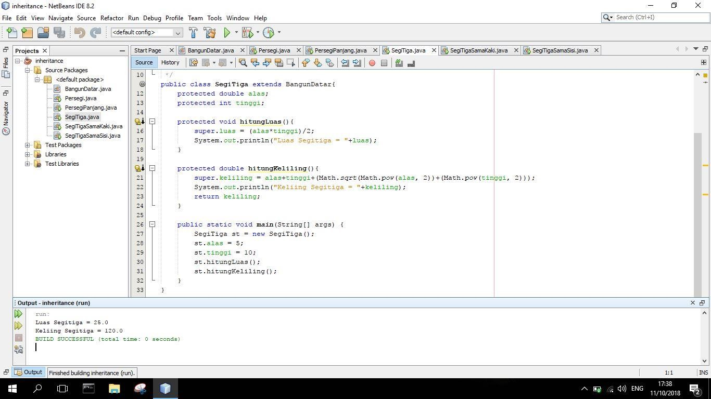

1. SubClass SegiTigaSamaKaki turunan SegiTiga

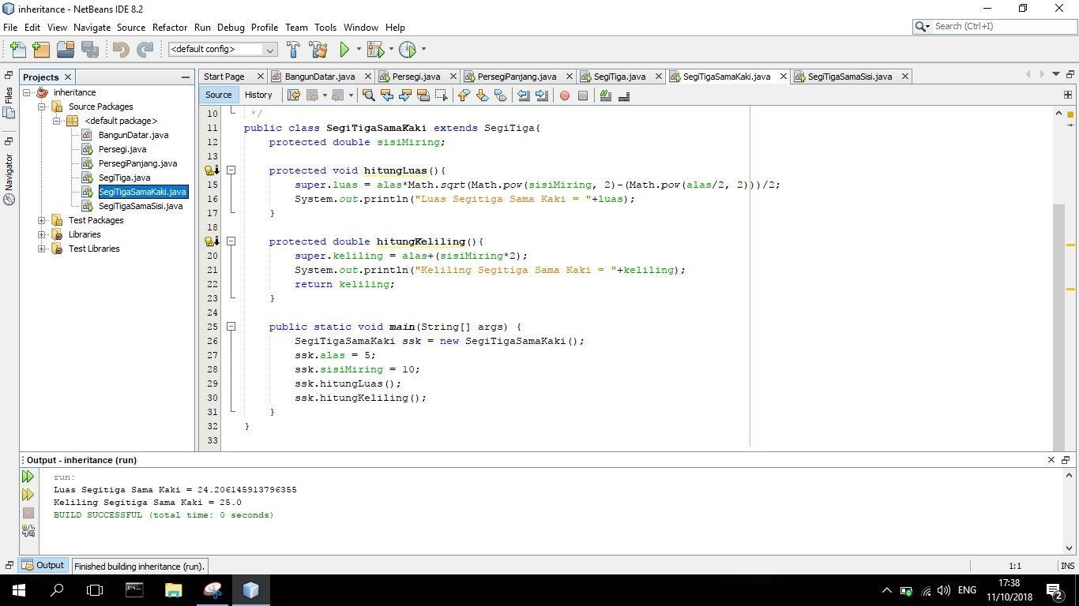

1. SubClass SegiTigaSamaSisi turunan Segitiga

